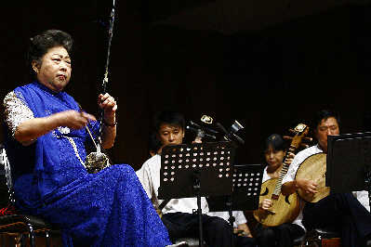
http://photocdn.sohu.com/20070606/Img250420658.jpg
2007.6.6. 於台北中山堂演出.

